GRUPO 1
SEÑALES

Indicad las señales que se detallan a continuación, puedes consultar las que tengas dudas en:
https://www.insst.es/materias/riesgos/seguridad-en-el-trabajo/senalizacion?utm_source o en otras fuentes que regulen esta materia. Tendréis que enseñar a vuestros compañeros estas señales, ¿podríais plantear un kahoot -u otra herramienta- para que las aprendan sin esfuerzo?
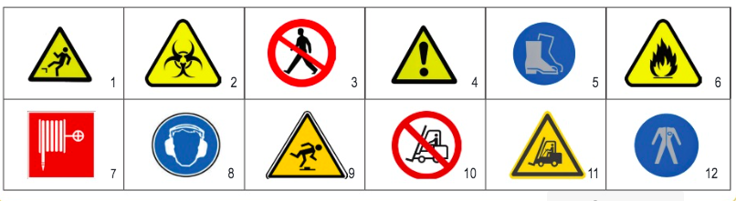
1.
2.
3.
4.
5.
6.
7.
8.
9.
10.
11.
12.

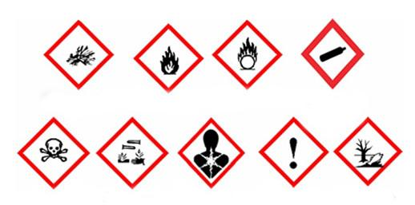
1.
2.
3.
4.
5.
6.
7.
8.
9.

GRUPO 2
TIPOS DE ACCIDENTES 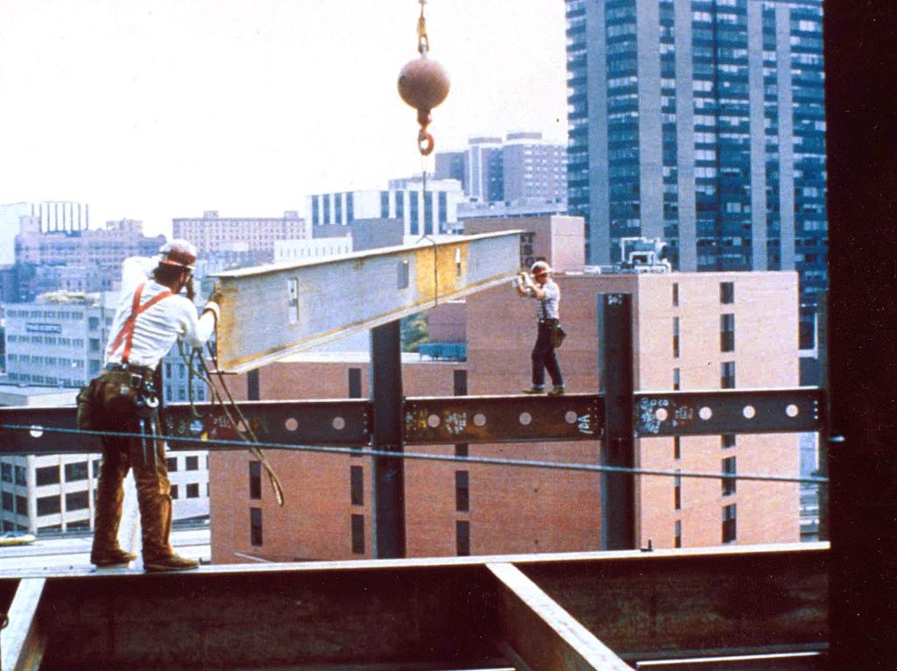

Documentaos sobre los siguientes conceptos y responded a las preguntas.
Tras ello, haremos una explicación de cada uno de ellos y se realizará:
- Un ejercicio de gamificación -podéis plantear preguntas con tarjetas- para que el resto sepa ante qué situación nos encontramos.
- Busca ejemplos reales que ayuden en la explicación para cada uno de los siguientes tipos de accidentes.

Indicad si estamos ante un accidente blanco, incidente, caso o típico. Indicadlo para cada situación.

- Un trabajador está talando la rama de un árbol, resultando la motosierra dañada y él lesionado a consecuencia de la caída.

- Un electricista manipula una instalación eléctrica para verificar la ausencia de tensión, ese día no llega a pasar nada.

- La caída de una sustancia química en una mesa de laboratorio, que queda inservible.

- Un trabajador de la fábrica tiene un accidente con la carretilla, resultando lesionado sin que a la máquina le ocurra nada.

GRUPO 3
TETRAEDRO DEL FUEGO

Explica cada parte del triángulo y los tipos de extintores que existen y para qué se utilizan.

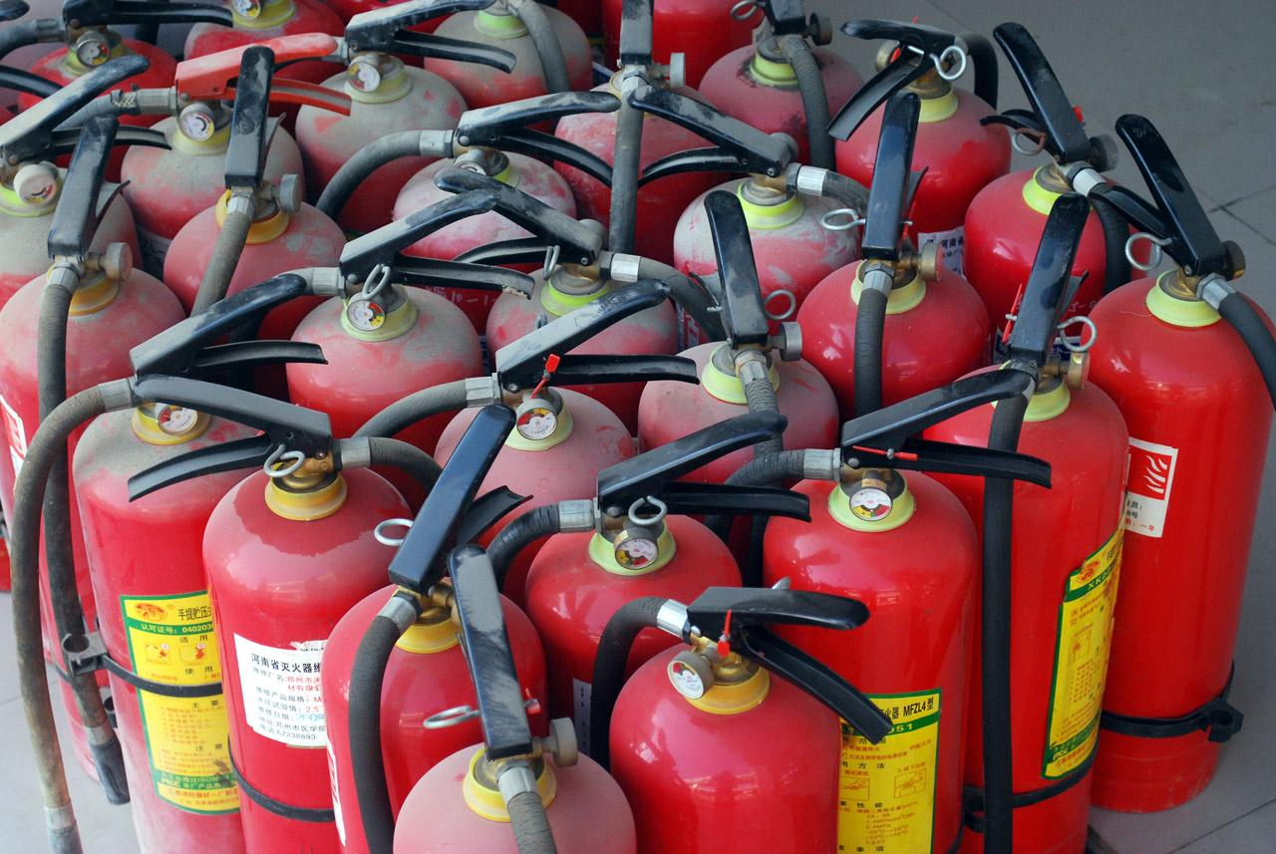



Intenta que tus compañer@s recuerden la materia con las explicaciones dadas, ¿cómo conseguiremos que aprendan nuestra parte?

GRUPO 4
RIESGOS PSICOSOCIALES 

Indicad si las siguientes situaciones se deben a insatisfacción laboral, estrés, burnout o mobbing e indica por qué. Relatad algún caso real en el que se haya visto alguna situación en España. Acompáñadlo de algún vídeo sobre la materia riesgo en concreto.

- No tengo la ilusión de antes, no puedo con los clientes ni con mis compañeros, necesito vacaciones.

- Como no vuelva pronto la administrativa de baja, no voy a poder procesar toda la documentación pendiente de este mes, ya me supera.

- Esperaba ganar más, con los impuestos, el sueldo se me queda en mucho menos de lo que me esperaba.

- Cuando hablo con los compañeros me ignoran como si no hubiese nadie.

Puedes plantear preguntas y que tus compañeros usen las “tarjetas” para elegir la opción correcta distinguiendo ante qué situación se encuentran 4 personas trabajadoras.

GRUPO 5
MODALIDADES PREVENTIVAS

Reto: ¡Tenemos que organizar la prevención!

Caso 1. TecnoFix

Es una empresa de reparación de ordenadores con 6 trabajadores. El propietario trabaja habitualmente en el establecimiento, tiene formación preventiva adecuada para las funciones que pretende asumir y su actividad no está incluida en el anexo I del reglamento.
- Pregunta: ¿Podría encargarse personalmente el empresario de la prevención? ¿Qué limitación tendría?
- Respuesta: Asunción personal por el empresario. Cumple los requisitos indicados. La vigilancia de la salud y las actividades que no asuma deben cubrirse mediante otra modalidad.

Distinguid las cuatro modalidades preventivas principales -incluyendo la anterior-, justificando cuál podrían utilizar 4 empresas según sus características.

Plantead a la clase todas ellas y realizad un ejercicio de comprensión de la materia explicada con alguna regla que ayude a recordar las 4 modalidades existentes.

